Angular sur firebase + Spring sur firebase ou heroku

explorer la possibilité de connecter les hosts avec github directement

le problème que j'ai eu avec heroku c'est que :

heroku par défaut, essayez d'exécuter l'application java avec la version 8 et j'utilise la version 17

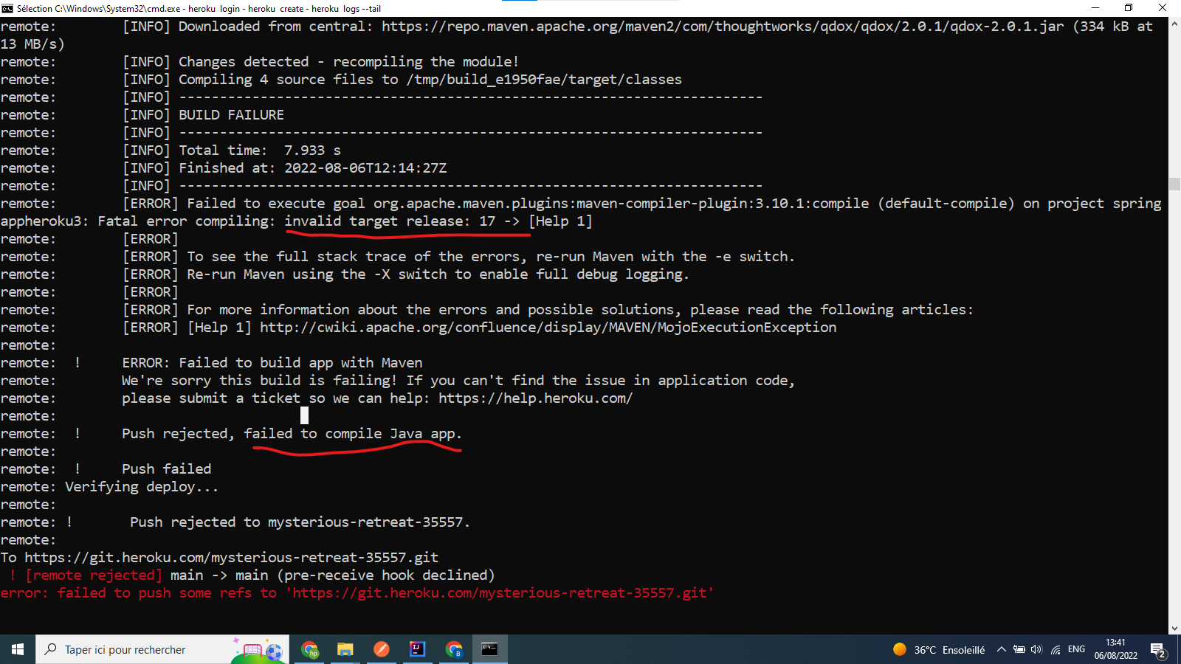

Donc, j'ai résolu le problème en ajoutant des propriétés au dossier de l'application

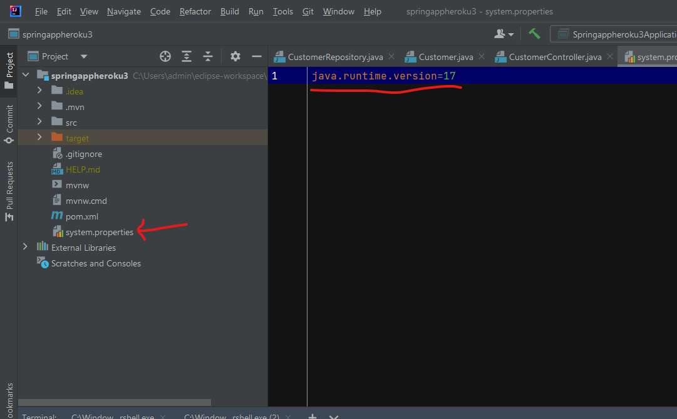

l'application a donc été déployée avec succès avec le lien suivante :

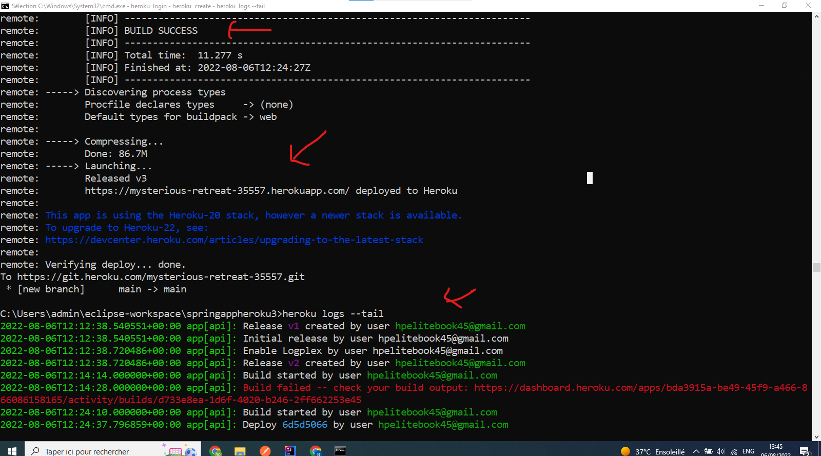

Github repository : <https://github.com/brahimIdmanour/herokuDeployment>

Lien d’hébergement sur heroku : <https://mysterious-retreat-35557.herokuapp.com/>

@RequestMapping("/api")

@PostMapping("/addCustomer")

@GetMapping("/getCustomer")

@PutMapping("/update/{id}")

@DeleteMapping("/deleteCustomer/{id}")